الرياضيات

الاول الأساسي

ىت

أكتب عدد الآحاد و عدد العشرات , ثم أكتب العدد :-

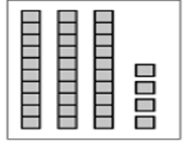
الآحاد _____
العشرات ____
العدد ______

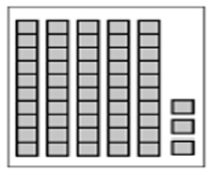
الآحاد _____
العشرات _____
العدد _____

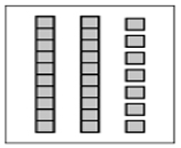
الآحاد ______
العشرات _____
العدد _____

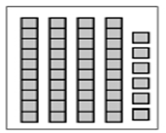
الآحاد _____
العشرات _____
العدد _______

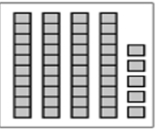
الآحاد _____
العشرات ______
العدد _______

المعلمة :- رزان حتر

